МИНИСТЕРСТВО ОБРАЗОВАНИЯ И НАУКИ РОССИЙСКОЙ ФЕДЕРАЦИИ
Федеральное государственное бюджетное образовательное учреждение
высшего образования
«КУБАНСКИЙ ГОСУДАРСТВЕННЫЙ УНИВЕРСИТЕТ»
(ФГБОУ ВО «КубГУ»)

Кафедра региональной и морской геологии

КУРСОВАЯ РАБОТА

МАГНИТНЫЕ СВОЙСТВА ГОРНЫХ ПОРОД И МИНЕРАЛОВ

Работу выполнил __________________________________ В.С. Гавков
(подпись, дата)

Факультет ____________геологический____________ курс ____1______

Направление _________05.03.01 Геология________________

Научный руководитель
старший преподаватель __________________________________ О.Н. Зуб
(подпись, дата)

Нормоконтролер
доц., к. г.-м. н., доц. ___________________________ З.А. Толоконникова
(подпись, дата)

Краснодар 2017
РЕФЕРАТ

ГАВКОВ В.С. (курсовая работа). 32 л. текста, 7 рис., 1 табл., 16 источников.
МАГНЕТИЗМ, ГОРНЫЕ ПОРОДЫ, ГЕОМАГНИТНОЕ ПОЛЕ, МАГНИТОРАЗВЕДКА.
Курсовая работа состоит из введения, 9 глав и заключения. Объектом исследования является магнитное поле Земли. Цель работы – сбор, обработка и анализ исследований магнитных свойств горных пород и минералов.
В работе приведена характеристика диамагнетиков, парамагнетиков и ферромагнетиков. Описаны принципы измерения магнитной восприимчивости горных пород и минералов. На их основе проведен анализ классификации геологических тел.

МИНИСТЕРСТВО ОБРАЗОВАНИЯ И НАУКИ РОССИЙСКОЙ ФЕДЕРАЦИИ
Федеральное государственное бюджетное образовательное учреждение
высшего образования
«КУБАНСКИЙ ГОСУДАРСТВЕННЫЙ УНИВЕРСИТЕТ»
(ФГБОУ ВО «КубГУ»)

Кафедра региональной и морской геологии

ЗАДАНИЕ
на выполнение курсовой работы по дисциплине
«Общая геология»

Студент_____________Гавков Вадим Степанович, 12 группа________________

Тема курсовой работы _Магнитные свойства горных пород и _______________
минералов__________________________________________________________
Утверждена на заседании кафедры от______________ протокол №__________
Срок защиты работы_________________________________________________
Краткая аннотация задания: изучить и обработать данные по исследованиям магнитных свойств горных пород и минералов__________________________
Научный руководитель
старший преподаватель ____________________________________ О.Н. Зуб
Заведующий кафедрой
д-р геол.-мин. наук, профессор ___________________________ В. И. Попков
Задание принял к исполнению ___________________________ В. С. Гавков

Дата
Содержание

Введение......................................................................................................... 5
1 Магнитное поле Земли............................................................................. 6
1.1 Происхождение магнитного поля Земли……………………............ 6
1.2 Современное магнитное поле Земли.................................................. 8
1.3 Инверсия магнитного поля Земли....................................................... 9
1.4 Магнитостатиграфическая шкала........................................................ 9
2 Основные понятия магнитных свойств ГП и минералов...................... 12
2.1 Магнитные свойства............................................................................ 12
2.1.1 Образование магнитных свойств.............................................. 12
2.1.2 Классификация магнитных свойств......................................... 13
2.2 Палеомагнитология.............................................................................. 16
3 Значение магнитных свойств при магниторазведке.............................. 20
3.1 Принцип измерения геомагнитного поля Земли............................... 20
3.2 Методы магниторазведки.................................................................... 22
3.3 Интерпретация и области применения магниторазведки..................................................................................................... 25
Заключение.................................................................................................... 29
Список использованных источников........................................................... 30
CD – Текст курсовой работы с иллюстрациями

ВВЕДЕНИЕ

Данная курсовая работа посвящена исследованию магнитных свойств горных пород и минералов. Изучению их практического использования при магниторазведке. Рассмотрению Земли как источника магнитного поля.
Актуальность темы заключается в том, что с недавнего времени Крым принадлежит Российской Федерации, а магниторазведка является одним из наилучших методов при разведке малоглубинных подземных объектов. К этим объектам можно отнести горные породы, минералы и археологические ископаемые. Тем самым, требуется систематизация и обобщение материала о магнитных свойствах геологических тел.
Цель курсовой работы состоит в сборе, анализе и обработке данных исследований магнитных свойств горных пород и минералов, и методам их использования.
Объект исследования – магнитное поле Земли.
Предмет исследования – горные породы и руды способные приобретать намагниченность и создавать магнитные поля.
Для работы, направленной на исследования магнитных свойств, к задачам исследования можно соотнести следующее:
- изучение теории по данной тематике;
- рассмотреть особенность магнитных свойств и эффективность использования магниторазведки на примерах;
- обосновать причины применения магниторазведки.
К методологической базе курсовой работы будут приписываться методы такие как анализ, сравнение, синтез и описание.
Структура курсовой работы включает в себя 9 глав, 2 под главы, введение и заключение.

1 Магнитное поле Земли

1.1 Происхождение магнитного поля Земли

Согласно современным представлениям, геомагнитное поле образовалось приблизительно через 1 миллиард лет после образования планеты Земля, возраст которой около 4,6 миллиардов лет. В результате дифференциации Земли возникли различные по физическим свойствам оболочки: земная кара, внешняя мантия, внутренняя мантия, внешнее жидкое электропроводящее металлическое ядро и внутреннее твердое ядро [1].
Магнитное поле, наблюдаемое на поверхности Земли, можно разделить три части в зависимости от обусловливающих его причин. Первая – «внутреннее» поле, вызываемое источниками, расположенными внутри Земли. Вторая часть – «внешнее» поле, источники которого находятся вне Земли. Третья часть «вихревое» поле, обусловленное токами, секущими земную поверхность. Благодаря уравнению Лапласа и предположениям Шмидта удалось выяснить, что «вихревое» и «внешнее» поля пренебрежительно малы по сравнению с внутренним. Таким образом, большая часть геомагнитного поля обусловлена источниками, лежащими внутри Земли [7].
Существовало множество теорий, с помощью которых учёные пытались объяснить, почему Земля обладает магнитным полем. В настоящее время единственной удовлетворительными являются теории магнитного гидродинамо. Они связаны гидромагнитным эффектом. Суть этого эффекта заключается в том, что вращающееся тело намагничивается в направлении оси вращения, но как показала практика, лишь малая часть магнитного поля Земли может быть обусловлена гидромагнитным эффектом.
С глубины 2900 км и до 6371 км (центр Земли) располагается внешняя оболочка ядра планеты, которая обладает свойством жидкости. Наличие жидкой сферической оболочки внешнего ядра и вращение Земли дают основу гипотезы о магнитном гидродинамо [1].
Поскольку нижняя граница внешнего ядра имеет более высокую температуру, чем верхняя, может возникнуть конвекция. Более лёгкая и нагретая жидкость будет подниматься вверх, а более тяжёлая и холодная будет опускаться вниз. Будет ли конвекция ламинарной или турбулентной определяется числом Рейнольдса:
$\text{Re = H ∙V/}v,$ (1),

где H – толщина слоя жидкости;
V – скорость;
$v$ – кинематическая вязкость.
Число Рэлея для жидкого ядра Земли составляет 109. Это существенно превышает пороговое значение турбулентности. Исходя из это можно сказать, что во внешнем ядре возможна турбулентная тепловая конвекция. Само по себе движение проводящей жидкости не повергает к появлению магнитного поля. Чтобы в движущейся проводящей жидкости возник ток, необходимо внешнее магнитное поле [1].
Можно уверенно полагать, магнитное поле всегда было дипольным, ось диполя в среднем была близка к оси вращения Земли и напряжённость поля существенно не менялась на протяжении геологической истории после формирования ядра [4].
Магнитные поля в природе чрезвычайно разнообразны как по своим свойствам, так и по вызываемым эффектам. Магнитное поле Земли, образующее земную магнитосферу, простирается до расстояния в 70–80 тысяч км в направлении к Солнцу и на многие миллионы км в противоположном направлении.

1.2 Современное магнитное поле Земли

Геомагнитное поле характеризуется склонением D, наклонением I, и напряжённостью H, измеряемую в теслах.
На северном магнитном полюсе наклонение достигает плюс 90°, на южном минус 90° соответственно. В пределах магнитного экватора, не совпадающего с географическим, наклонение равно нулю. Современное магнитное поле лучше всего описывается полем геоцентрического смещенного диполя с наклонением по отношению к оси вращения Земли в 11,5° [1].
Как это было установлено палеомагнитными исследованиями геомагнитное поле Земли последние 2–3,5 миллиардов лет принципиально не изменялось. Его напряженность составляет 0,5 Э или 0,1 А/м. Мы уже понимаем, что магнитное склонение меняется со временем. Регулярно составляются специальные карты с годовым изменение какого-либо элемента магнитного поля. Такие карты можно использовать не более 10 лет [6].

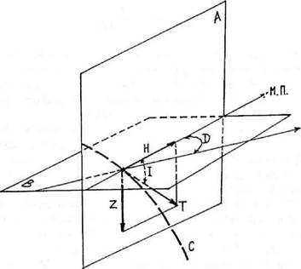

Рисунок 1.1 – Основные компоненты магнитного поля Земли [2].

1.3 Инверсия магнитного поля Земли

За время существования Земли её магнитное уже несколько раз меняло свою полярность. Это смена знака осесимметричного диполя. Это объясняется тем, что существуют противоположно намагниченные горные породы [2].
Можно только гадать, когда произойдёт очередная инверсия, а когда произойдёт это повлечёт за собой вселенский хаос. Магнитная инверсия происходит параллельно со сдвигом полюсов. Вращательные движения внутреннего твердого ядра приводят к разрыву, а позже к возобновлению магнитного поля, что и является сущностью магнитной инверсии [4].

1.4 Магнитостатиграфическая шкала

Хронологическая последовательность магнитных зон полярности, строящаяся путём сопоставления магнитостатиграфических материалов по всем континентам. В настоящее время проведены сотни тысяч определений прямой и обратной полярности в образцах горных пород различного возраста, датированных как с помощью изотопных радиологических методов, так и с помощью относительное геохронологии.
Первая такая шкала была создана в 1963 году А. Коксом, Р. Доллом и Г. Далримплом для последних 3,5 миллионов лет. В этом интервале они установили две зоны прямой полярности и одну зоны обращенной. Так же большой вклад сделали Э. А. Молостовский, М. А. Певзнеров, Д. М. Печерский, В. П. Родионов, А. Н. Храмов в 1976 году для магнитостатиграфической шкалы фанерозоя. С тех пор составлено много магнитостатиграфических шкал, полнота которых увеличивается и дробление становится всё более дробным [8]. На рисунке 1.2 показан пример магнитостатиграфической шкалы.
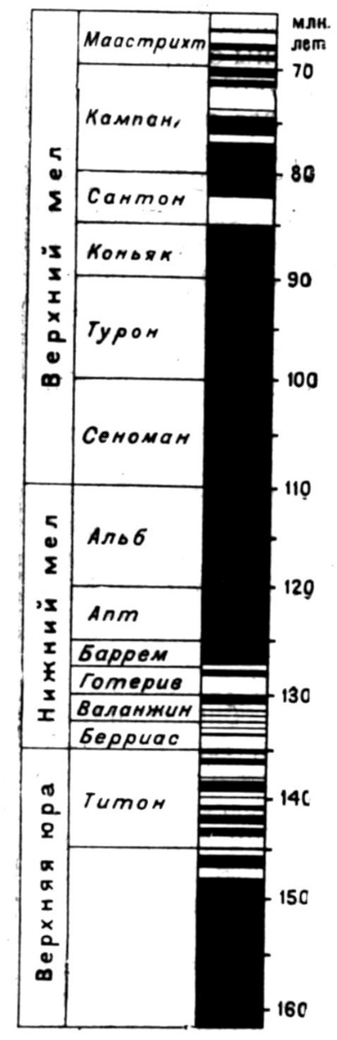
Магнитостатиграфическая шкала используется для решения многих стратиграфических задач: корреляция разреза, уточнение возраста пород, выявление перерывов в осадконакоплении и оценка их объема. Границы подразделений магнитостатиграфической шкалы по своей природе планетарно изохронны т.е. равны по продолжительности, что представляет их особую ценность для доказательства одновозрастности отложений удалённых регионов.
Рисунок 1.2 − Геохронологическая шкала палеомагнитных инверсий [8]
Временные промежутки преобладая какой-либо одной полярности приобрели название геомагнитных эпох и некоторым из них были присвоены имена выдающихся геомагнитологов Брюнесса, Матуямы, Гаусса и Гильберта. В пределах эпох выделяются интервалы меньшей по длительности или другой полярности. Они называются геомагнитными эпизодами.
Недостатком этих исследований будет являться то, что излияние лав процесс прерывистый, поэтому возможен пропуск какого-либо магнитного эпизода. Однако, это нельзя сказать про изучение магнитных свойств керна скважин т.к. столбик высверленных пород не прерывен, и мы уверены в полноте геологической летописи.
2 Основные понятия магнитных свойств горных пород и минералов

2.1 Магнитные свойства

Магнитные свойства горных пород определяются совокупностью содержания в них различных намагничивающихся минеральных зёрен во внешнем магнитном поле Земли. Вещества подразделяются на диамагнетики, парамагнетики и ферромагнетики [3].

2.1.1 Образование магнитных свойств

Магма, выделяющаяся при извержении, обладает высокой температурой, но остывая доходит до своей точки Кюри. На этой границе геологическое тело приобретает магнитные свойства и вектор магнитной индукции направлен вдоль оси магнитных линий, существовавших на тот момент [3].
Основными характеристиками воздействия магнитного поля на геологические тела являются магнитная восприимчивость и намагниченность горных пород. Первая характеризует способность тел намагничиваться под действием внешнего магнитного поля, а вторая – определяет величину и направления намагничивания.
Важным магнитным параметром горных пород является остаточная намагниченность. Она создаётся в момент образования породы и проявляется не зависимо от того, воздействует на неё внешнее магнитное поле или нет. Тело несёт в себе информацию о палеомагнитных полях, при которых образовались данные породы [5].

2.1.2 Классификация магнитных свойств

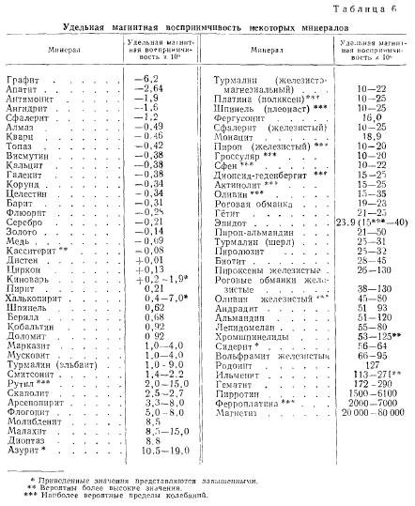
Как было сказано выше все вещества делятся на три группы: диамагнетики, парамагнетики, ферромагнетики. У диамагнитных пород магнитная восприимчивость мала и отрицательна т.е. намагничивание направлено против намагничивающего поля. В таблице представлена основная магнитная восприимчивость основных минералов. К минералам обладающим диамагнитными свойствами относят: кварц, кальцит, нефть, мрамор, полевые шпаты, золото, серебро, свинец, флюорит, медь и др. У парамагнитных пород магнитная восприимчивость положительна, но также не велика. К ним относят большинство осадочных, магматических и метаморфических пород. Ферромагнитные минералы обладают особенно большой и положительной восприимчивостью. Это минералы магнетит, ильменит и титаномагнетит.
Таблица – Магнитная восприимчивость основных горных пород и минералов [15].
Магнитная восприимчивость определяется прежде всего процентным содержанием в геологическом теле ферромагнитных минералов [3].
Характерной особенностью диамагнитных веществ является то, что они отталкиваются магнитным полем. Объясняется это тем, что атомы диамагнитных веществ не имеют постоянных магнитных моментов, т.е. все магнитные моменты внутри отдельного атома уравновешены и суммарный магнитный момент атома равен нулю. При внесении такого атома в магнитное поле в атоме благодаря индукции возникают слабые токи, препятствующие увеличению магнитного поля. Тем самым появляется эффект отталкивания.
Атомы парамагнитных веществ обладаю собственными магнитными моментами. При отсутствии внешнего магнитного поля суммарный магнитный момент такого вещества равен нулю т.к. моменты отдельных атомов распределены хаотично. При включении внешнего магнитного поля атомные моменты ориентируются преимущественно вдоль этого поля, в результате чего вещество приобретает магнитный момент, параллельный приложенному полю. Диамагнитный эффект в таких веществах также присутствует, однако его трудно обнаружить на фоне более сильного парамагнитного эффекта [4].
Среди изверженных пород наибольшей магнитной восприимчивостью обладают ультраосновные, основные или слабо кислые горные породы. У метаморфических пород магнитная восприимчивость обычно ниже, чем у изверженных. Осадочные породы за исключением некоторых песчаников и глин практически немагнитны [5].
Атомные магнитные моменты ферромагнетиков располагаются не хаотично, а упорядоченно. Энергия за счёт которой происходит это называется обменной. В зависимости от вида упорядочивания ферромагнетики можно разделить на четыре класса: ферромагнетики, антиферромагнетики, ферримагнетики и слабые ферромагнетики. На рисунке 2.1 можно увидеть направление магнитных моментов в геологическом теле.
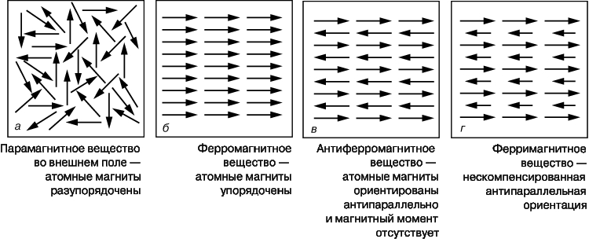
На величину магнитной восприимчивости также влияет форма и размер зёрен ферромагнитных минералов, расположение зёрен относительно друг друга. Это и предопределяет значительный диапазон изменения магнитной восприимчивости одних и тех же минералов, и горных пород схожего типа. Можно добавить, что восприимчивость меняется в зависимости от величины магнитного поля и магнитной предыстории породы [3].
Рисунок 2.1 − Ориентация магнитных атомных моментов [4]
Для горной породы наиболее существенна начальная магнитная восприимчивость т.к. магнитные свойства ферромагнитных минералов существенно зависят от намагничивающего поля. Вводят дифференциальную магнитную восприимчивость, которая характеризует зависимость намагниченности от напряжённости поля в каждой точке кривой намагничивания. Различают обратимую и необратимую магнитную восприимчивость и на практике при магнитном обогащении используют объёмную магнитную восприимчивость и удельную магнитную восприимчивость.
С увеличением температуры магнитная восприимчивость у ферромагнетиков возрастает, а при достижении критической температуры (точки Кюри), которая у разных минералов варьируется от 400 до 700 °С, уменьшается практически до нуля. Следствием этого является принципиальное ограничение глубины магниторазведки т.к. с глубиной температура возрастает. На глубине 20–50 км в зависимости от величины теплового потока и теплопроводных свойств горных пород она достигает точки Кюри тем самым ферромагнетики становятся парамагнетиками с весьма слабыми магнитными свойствами [9].

2.2 Палеомагнитология

Палеомагнитология – это область геофизики, изучающая древнейшее магнитное поле Земли, которое сохранилось в остаточной намагниченности горных пород и направленно параллельно древнему полю, а величина пряма пропорциональна его напряженности.
Стабильность, или устойчивость, остаточной намагниченности любого вида – это ее способность сохранять своё значение и направление. Остаточная намагниченность может изменяться под действием разных причин: постоянных и переменных магнитных полей, колебаний температур, химических и минералогических превращений, механических напряжений, релаксационных явлений и т.д. всех тех факторов, которые приводят к дополнительному намагничиванию ферромагнетика и обусловливают возникновение остаточной намагниченности того или иного вида [4].
На рисунке 2.2 изображён пример палеомагнитной шкалы.
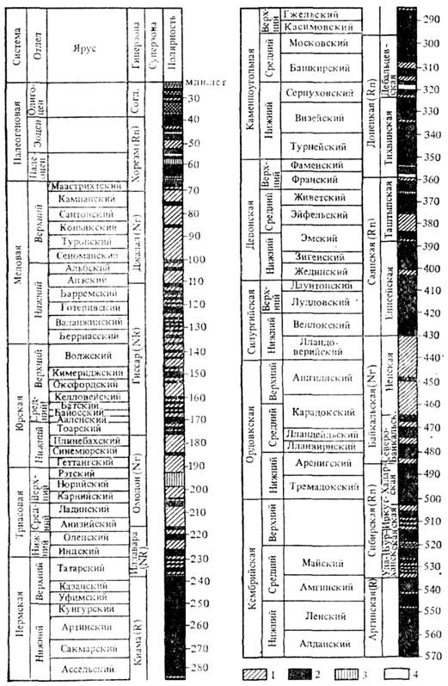
В отсутствии же постоянного магнитного поля все эти воздействия снижают любую остаточную намагниченность, а при значительной их интенсивности намагниченность полностью исчезает.
Рисунок 2.2 − Палеомагнитная шкала [8]
Палеомагнитные исследования ведутся на горных породах самого разного состава и происхождения, слагающих осадочные, эффузивно-осадочные толщи, эффузивные и интрузивные комплексы и руды [10].
Выбор объекта палеомагнитного изучения целиком определяется поставленной задачей – прямой или обратной. Кромке того, существуют общие требования, ограничивающие класс пригодных для исследования объектов. Эти ограничения вызывают: слабая намагниченность пород, трудноизмеримая с достаточной точностью на современных магнитометрах; плохая сохранностью первичной намагниченности, невозможность её выделения существующими методами или полная потеря намагниченности породами; неполнота палеомагнитной записи в данном объекте.
Точность любого палеомагнитного определения обусловливается точностью не только нахождению составляющих древнего геомагнитного поля, но и установления момента, к которому относятся данные т.е. времени возникновения древней намагниченности. Это время не мыслимо узнать сведений о возрасте самой породы, поэтому объекты палеомагнитного изучения выбирают так, чтобы они имели надёжную привязку к геохронологической шкале. Если задачей исследования как раз и является определения возраста породы, необходимо иметь надёжные эталоны для сравнения т.е. палеомагнитные данные с хорошей стратиграфической привязкой.
Палеомагнитология имеет дело с векторными величинами, поэтому образцы для палеомагнитных исследований должны быть ориентированы в пространстве. Для этого выбирают плоскость маркировки, измеряют азимут и угол наклона линии падения т.е. наибольшего наклона этой линии. Измерения обычно выполняют с помощью горного компаса, но также могут использовать теодолит. Правильная форма образцов предпочтительнее, так как позволяет на порядок повысить точность на нижнем пределе измеряемых на магнитометре величин. Размеры кубиков зависят от применяемого магнитометра, обычно они составляют 2-5 см по ребру. В тех же пределах находятся и размеры цилиндров, наибольшая точность измерений обеспечивается при отношении высоты к диаметру 7:8 [4].
Керн буровых скважин могут использовать для палеомагнитных исследований если он ориентирован. Существуют магнитные методы ориентации керна, однако независимо от этого привлекают все другие возможности для его ориентировки. Успех будет в значительной части обеспечен если образцы керна отбираются в ходе бурения.
Таким образом, палеомагнитные данные помогают геологам контролировать бурение скважин, уточнять возраст рудных месторождений, реконструировать движения земной коры и составлять геологические карты. Палеомагнетизм открыл новые возможности для изучения географической обстановки минувших эпох, дал дополнительные сведения об условиях и продолжительности существования древних организмов и позволил внести ряд уточнений в шкалу геологического времени, построенную на биостратиграфической основе [4].
3 Значение магнитных свойств при магниторазведке

3.1 Принцип измерения магнитного поля Земли
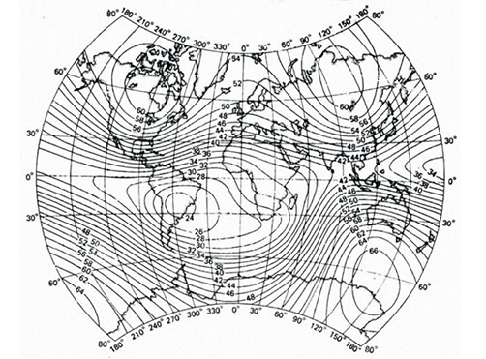
Рисунок 3.1 − Напряжённость магнитного поля Земли [16]
Наблюдение и использование магнитных явлений на практике известно ещё с III в. До н.э., когда в Китае изготавливались и использовались магнитные компасы, показывающие направление на магнитные полосы Земли. Первые компасы представляли собой круглые ложки с короткой ручкой, сделанной из магнитного железняка. Такая ложка располагалась на отполированной медной поверхности с нанесёнными делениями и показывала направления на север или на юг [11].
Измерения геомагнитного поля и его вариаций проводят как на стационарных станциях – магнитных обсерваториях, которых насчитывается на Земле около 150, так и во время магниторазведочных работ. При абсолютных определениях измеряют, как правило, три элемента магнитного поля. Для этого применяют сложные трёхкомпонентные магнитные приборы – магнитные теодолиты и вариационные станции, которые ведут запись автоматически. Обычно измеряют абсолютные и относительные параметры магнитного поля по отношению к какой-нибудь исходной опорной точке. Приборы, используемые при магниторазведке, называются магнитометрами. В настоящее время в основном применяют три типа магнитометров – феррозондовые, протонные и квантовые [12].
Основной конструкцией феррозонда (чувствительного элемента) ферромагнитного магнитометра служит электрическая катушка, намотанная на стержень из ферромагнетика, обладающего малой коэрцитивной силой (напряжённость магнитного поля, необходимая для полного размагничивания ферро- или ферримагнитного вещества) и большой магнитной проницаемостью в слабых магнитных полях [3].
Принцип действия протонных или ядерных магнитометров основан на явлении свободной прецессии протонов в земном магнитном поле. После определённого электромагнитного воздействия на протоносодержащий датчик (с водой, спиртом, бензолом и др.) магнитные моменты протонов прецессируют вокруг направления вектора земного магнитного поля. С помощью протонного магнитометра измеряют абсолютное модульное значение геомагнитного поля с погрешностью от ± (0,01–2) нТл при низкой чувствительности (±45°) к ориентации оси датчика относительно перпендикуляра к вектору напряжённости магнитного поля Земли и практическом отсутствии смещения нуля прибора [3].
Квантовые магнитометры предназначены для измерения абсолютных значений модуля напряжённости магнитного поля. В электронной структуре атомов, обладающих магнитным моментом, при попадании в магнитное поле происходит изменение, приводящее к расщеплению энергетических уровней на подуровни, с разницей энергии и частотой излучения, пропорциональной модулю полного вектора магнитной индукции в точке наблюдения. Чувствительным элементом магнитометра является сосуд, содержащий пары цезия, рубидия, а также гелия. В результате воздействия специально отфильтрованного монохроматического света электроны паров переводятся с одного энергетического подуровня на другой. Возвращение же электронов на прежний уровень после окончания накачки сопровождается излучением энергии с частотой, пропорциональной величине магнитного поля [3].
Также существует четвертый тип оптико-механические магнитометры, которые состоят из магнита вращающегося вокруг вертикальной оси для измерения приращений горизонтальной составляющей в двух точках, либо вокруг горизонтальной оси для измерения приращений вертикальной составляющей [12].

3.2 Методы магниторазведки

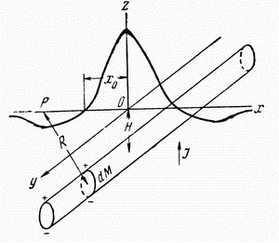
Под методами магниторазведки понимается выбор аппаратуры, вида съёмок и наблюдения, погрешности и формы представления материалов, с помощью которых можно решить поставленные геологические задачи.
Рисунок 3.2 − Методы решения прямых и обратных задач [3]
Основные методы магниторазведки: полевые (пешеходные или автомобильные), воздушные, морские, подземные и скважинные наблюдения. По решаемым геологическим задачам: региональные (аэромагнитные и гидромагнитные), применяемые для изучения глубинного геологического строения глубинных территорий; картировочные (аэромагнитные и полевые) картирование с оценкой перспективности изучаемых областей; картировочно-поисковые (полевые) предназначено для крупномасштабного геологического картирования; поисково-разведочные и детальные (полевые, подземные и скважинные) при которых решают задачи рудных тел, оценки их размеров, формы, положения, намагничивания [3].
Сеть наблюдений разбивается как инструментально, так и визуально с измерением шагами расстояний между пунктами и инструментальной привязкой начала и конца профилей, а также исходной точки. Расстояние между профилями берут в 3–5 раз меньше длины, а между точками съёмки в 3–5 раз меньше ширины предполагаемых аномально содержащих объектов. В целях стандартизации методики рекомендуется выбирать расстояние между пикетами кратные 1, 2, 5 и 10 единицам измерения длины. Качество выдаваемых магнитных карт определяется прежде всего густотой сетки и точностью съёмки. Для оценки точности съёмки на ряде точек (5–10% от общего количества) выдуться повторные наблюдения и рассчитывается средняя квадратичная погрешность измерений $ε$ :
. $ε=±\sqrt{\frac{\sum_{i=1}^{n}{Δ_{i}^{2}}}{2n-1}}$ (2),
где $Δi$ – разница основного и контрольного отсчётов на i-й контрольной точке;
n – общее число контрольных точек [13].

Пешеходную магнитную съёмку проводят с помощью портативных магнитометров. Она отличается достаточно высокой производительностью. Полевые магнитные съёмки бывают профильными и площадными. Основным же видам съёмок являются площадные, выполненные по системе параллельных профилей. При магнитной съёмке менее жёсткие требования к топопривязке, отсутствует опорная сеть, а густота рядовых пунктов наблюдений довольно большая [12].
Результаты магнитной съёмки изображаются в виде графиков (профилей). На графиках в горизонтальной оси откладываются пикеты, по вертикали – аномалии магнитного поля [3].
Аэромагнитные съёмки или аэромагниторазведку проводят с помощью самолётов или вертолётов, на которых устанавливают протонные, феррозондовые или реже квантовые автоматические магнитометры. Её проводят по системе профилей с непрерывной записью. Направление профилей выбирают вкрест предполагаемого простирания структур или тектонических нарушений. Для исключения влияния магнитного поля носителя на показание прибора чувствительный элемент буксируют на трос-кабеле в выносной гондоле или устанавливают на длинной выносной штанге. Полёты проводят со скоростью 100–200 км/ч на постоянной высоте 50–500 м или с обтеканием рельефа местности. Благодаря высокой производительности аэромагнитных работ с их помощью исследуют магнитное поле больших территорий суши и акватории [12].
Расстояние между профилями зависит от масштаба съёмки. При миллионном масштабе расстояние между маршрутами устанавливается 10 км, при 1:500000–5 км, при масштабе 1:100000–1 км. Чем крупнее масштаб, тем меньше должна быть высота полёта. Привязка профилей при аэромагнитной съёмки осуществляется по аэрофотоснимкам или радиогеодезическая. Чем крупнее масштаб съёмки, тем точнее она должна быть. По результатам контрольных наблюдений определяют среднюю квадратичную погрешность наблюдений. Она, как правило, на 1,5–5 раз больше, чем при полевых съёмках. Это объясняется нестабильностью положения чувствительного элемента магнитометра и влиянием неучтённой составляющей магнитного поля самолёта [3].
Гидромагнитные съёмки можно выполнять как на специальных судах, так и попутно на кораблях любого назначения и тоннажа. Для исключения влияния металлического корпуса судна применяются специальные приёмы, а датчик поля буксируется за ним на кабеле длиной свыше 100 м и в специальной не магнитной гондоле либо вблизи дна, либо на некоторой глубине. Высокая автономность плаванья, измерение магнитного поля на большой (15–25 узлов) скорости корабля способствовали применению магнитной съёмки на значительные площади океанов и морей. Профили и точки наблюдения привязывают к географическим координатам по штурманским картам с использование радиогеодезических станций или спутниковой навигации. Сложность связана с учётом вариаций магнитного поля.
Подземные магнитные наблюдения проводят в горных выработках, где отсутствуют металлические конструкции, а также провода с постоянным током. Эти работы выполняют в виде детальных профильных съёмок по центру выработок с частым возвращение на контрольный пункт и повышенным числом контрольных точек. Подземная магниторазведка предназначена для выявления в пространствах руд с повышенными или пониженными магнитными свойствами.
Скважинная магниторазведка – это измерения магнитного поля вдоль ствола скважины. Для таких наблюдений используют специальные трёхкомпонентные магнитометры с обязательной фиксацией датчика по вертикали и горизонтали или относительно оси скважины. В связи с техническими трудностями скважинные измерения магнитного поля имеют пониженную точность. Они позволяют установить границы геологических магнитных структур и магнитные объекты, располагающиеся вдоль скважины [12].

3.3 Интерпретация и область применения магниторазведки

Магниторазведку применяют для решения задач различного рода: решение задач региональной структурной геологии; разномасштабное геологическое картирование; для разведки и поиска различного рода полезных ископаемых, руд и минералов; палеомагнитные исследования; магнитная съёмка всей Земли; наблюдения и изучение геолого-геофизических трещиноватости пород.
Для эффективного применения магниторазведки необходимо соблюдать следующие условия: магнитная структура не должна быть в форме плоскопараллельного горизонтального слоя; угол наклона вектора намагниченности или магнитной восприимчивости должен быть несхож с нулём; не может быть превышение амплитуды магнитной аномалии в три раза над уровнем погрешности магнитной съёмки; не будет хуже если будет наличие геолого-геофизическая дополнительная информация о строении района исследования, тем самым, магниторазведку, как правило, выполняют в комплексе с другими геологическими исследованиями [3].
По геофизическим исследованиям и геологическим истолкованиям можно интерпретировать данные магниторазведки. Таким образом, первым этапом будет являться качественная интерпретация, позволяющая судить о расположении пород с различными магнитными свойствами. И далее имеем целью нахождение количественных параметров искомых геологических объектов. На рисунке 3.3 показаны примеры профилей напряжённости магнитного поля.
Правильное истолкование геологических данных магниторазведки важнейший и ответственный этап интерпретации. Всё переводится к решению геологических различных задач с содействием качественной и количественной интерпретации данных магнитной съёмки с применением имеющегося геологического и геофизического материала изучаемой территории [14]. Сложность геологического разъяснения данных истолковывается неоднозначностью и точностью данных решения обратных задач т.к. прямые задачи были разрешены для намагниченных тел правильной формы, а реальные тела могут сильно разиться от них. Также сложностью будет являться, необходимость нахождения интенсивности намагничения пород, что не всегда можно сделать [3].
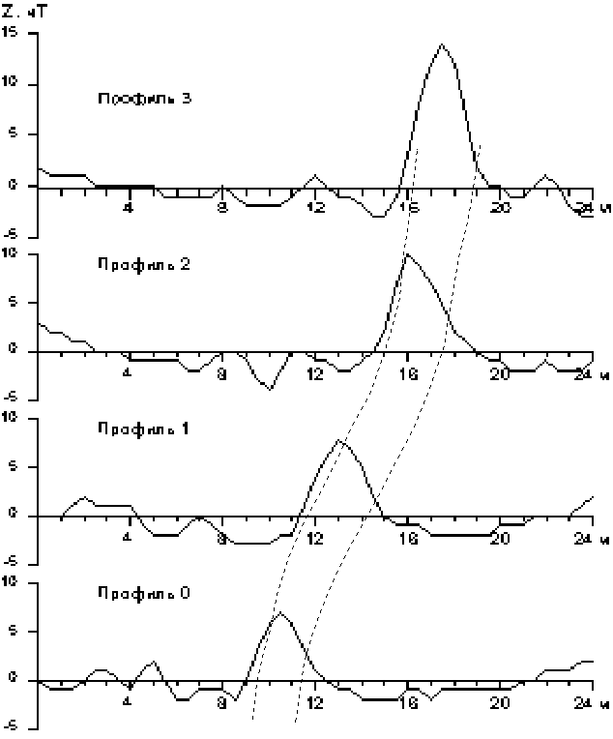
Общая магнитная съёмка Земли, исследуемая, как правило, принципом аэро- и гидромагнитных съёмок, применяется для тектонического нахождения контуров крупных структурных элементов земной коры. Она позволяет решать задачи, касающиеся строения земной коры и литосферы. Разрешает задачи по геологии, связанные с происхождением и развитием Земли и её элементов. Изучая палеомагнитные свойства породы, можно предопределять характер интенсивности и направления магнитного поля Земли в момент их создания, если доказано, что остаточная намагниченность не изменилась или не нарушено их залегание. Таким образом, если похожие замеры провести на немалом числе образцов одного возраста, можно определить наиболее возможное положения магнитных полюсов Земли в установленную геологическую эпоху [12].
Рисунок 3.3 − Пример графиков напряжённости магнитного поля [14]
В комплексе с другими методами картируют региональные структуры, такие как межгорные прогибы, своды и впадины кристаллического фундамента, антиклинории, синклинории, зоны разломов. Имеет смысл использовать магниторазведку для изучения состава, строения и оценки фундамента, картирование районов с солеными куполами и нефтегазоносными структурами.
Безусловно, задача которую лучше всего выполнять при помощи магниторазведки – это разведка и поиск железорудных месторождений. С помощью аэромагниторазведки выделяют интенсивные аномалии и при этом ведут не только качественную, но и интенсивную интерпретацию. Наиболее благоприятны для разведки магнетитовые и гематитовые руды. Также очень хорошо происходит поиск полезных медно-никелевых, полиметаллическо-сульфидных, бокситов, рассыпных месторождений золота, платины, вольфрама. Это объясняется тем, что в этих рудах часто содержаться примеси ферромагнитных минералов, а некоторые из них обладают повышенной магнитной восприимчивостью [3].
Магниторазведку также употребляют для картирования скальных оснований, нахождения скоростей движения оползней по смещению для инженерной геологии и для обнаружения фундаментов, стен, рвов, каналов, намагниченных в условиях воздействия высоких температур, для археологии [14].
Заключение

Таким образом, можно сделать следующие выводы, изучая магнитные свойства горных пород и минералов можно судить об их условиях создания, переустройства и также о магнитной природе аномалий Земли. Например, остаточная намагниченность определяет направление и напряжённость магнитного тела во время возникновения породы. Тем самым, это позволило построить палеомагнитную шкалу направления магнитных линий, основать вырабатывание и развитие тектоники литосферных плит. На магнитных свойствах будет основана магниторазведка и с помощью их будут решаться большое количество геолого-геофизических задач.
На примерах выше, было показано, что магниторазведку можно использовать эффективно при общей съёмки Земли, тектоническом районировании, при определении различных контуров структуры Земли, в региональной геологии, изучая структуры региона и самое основное при разведке и поиске железорудных месторождений, не забывая при этом условия эффективного применения магниторазведки.

СПИСОК ИСПОЛЬЗОВАННЫХ ИСТОЧНИКОВ

1. Геология: учебник для экологических специальностей вузов / Н.В. Короновский, Н.А. Ясаманов. – М.: Академия, 2006. – 448 с.
2. Общая геология: учебник для вузов / Н.В. Короновский. – М.: МГУ, 2002. – 448 с.
3. Геофизика: учебник для вузов / Хмелевской, В. Богословский, Б. Горбачев, Ю. [и др.]. – М.: КДУ, 2007. – 320 с.
4. Храмов, А. Палеомагнитология / А. Храмов, Г. Гончаров, Р. Комиссарова [и др.]. – Л.: Недра, 1982. – 312 с.
5. Магнитные свойства [Электронный ресурс] / Магнитные свойства. – Режим доступа: http://www.mining-enc.ru/m/magnitnye-svojstva.
6. Трухин, В.И. Геомагнитное поле и эволюция Земли / В.И. Трухин // Советский физик. – 2006. – № 53. – С. 4.
7. Магнитные свойства [Электронный ресурс]. – Режим доступа: http://www.avdspb.ru/magnitnie-polya-opredelenie.html.
8. Храмов, А., Молостовский, Э. Палеомагнетизм и стратиграфия [Электронный ресурс] / А.Н. Храмов // Магнитостатиграфическая шкала. – Режим доступа: http://cretaceous.ru/files/pub/collections/monographs/hramov1996-magnitostrat_osadochnih_tolsch.
9. Магнитные свойства горных пород [Электронный ресурс]. – Режим доступа: http://studopedia.info/1-115449.html.
10. Палеомагнитология [Электронный ресурс] / Палеомагнитология, определение термоостаточной намагниченности пород. – Режим доступа: http://biofile.ru/geo/1284.html.
11. Козлов, М. Г. Метрология и стандартизация [Электронный ресурс]: учебник / М.Г. Козлов. − М., СПб.: Петербургский ин-т печати, 2001. − 327 с. – Режим доступа: http://hi-edu.ru/e-books/xbook109/01/part-018.htm#i1371.
12. Хмелевской, В. Геофизические методы исследования земной коры [Электронный ресурс] / В.К. Хмелевской, Международный университет природы, общества и человека «Дубна», 1997. – Режим доступа: http://geo.web.ru/db/msg.html?mid=1161636&uri=page18.html.
13. Метрология термины и определения [Электронный ресурс] / Погрешности измерения. – Режим доступа: http://www.metrologie.ru/metrology-defin9.htm.
14. Дудкин, В. П. Восточноевропейский археологический журнал [Электронный ресурс] / В. П. Дудкин // Поиск и картирование магнитометрическим методом характерных археологических объектов. − 2000. − 25 с. − № 4. – 5 с. − Режим доступа: http://archaeology.kiev.ua/journal/040700/dudkin.htm.
15. Сепарация минералов [Электронный ресурс]. − Режим доступа: http://fccland.ru/mineralogiya-rossypey/1027-separaciya-mineralov.html.
16. Величина магнитного поля Земли [Электронный ресурс]. − http://www.urbiterm.by/?id=velichina-magnitnogo-polya-zemli.

